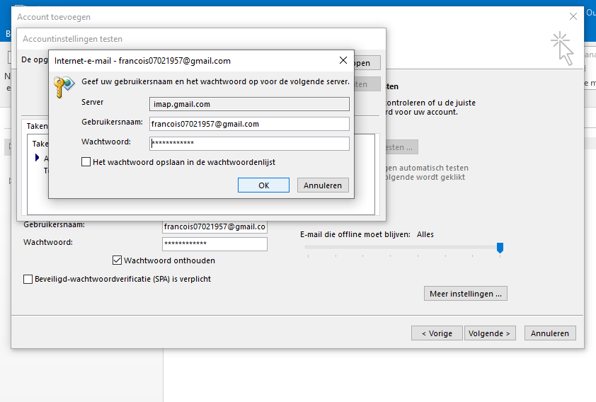

Dit scherm krijg ik steeds terug, waarna de instelling in outlook 2016 zijn mislukt

